|  |  |  |
| --- | --- | --- |
|  | **GSB- Domaine “GSB.COM”** |  |
| **BTS2 - PPE-11** | **Mise en place d'une solution de haute disponibilité sur des serveurs WEB** | **Fiche Organisationnelle** |

**Le besoin :**

Le site Web permettant aux visiteurs médicaux de toute la France de gérer leurs commandes et leurs rendez-vous risque d’être **surchargé** à certaines heures. De plus, l’administrateur du site anaalyse **une absence de redondance** des services et peut craindre des arrêts de service en cas de panne serveur.

Une mise en place **d’une haute disponibilité** est à mettre en place en suivant les deux axes :

* Éviter une surcharge : Permettre un **équilibrage** et une **répartition** de la “charge”   
  ==> **Load Balancing**
* Prévoir une redondance matérielle et logicielle de toute la structure informatique afin d’éviter un arrêt des services.   
  ==> **Pool de machines** + **heart-beat** + **réplication**

*Schéma de principe de la structure demandée montrant la disponibilité de tous les noeuds et services :*

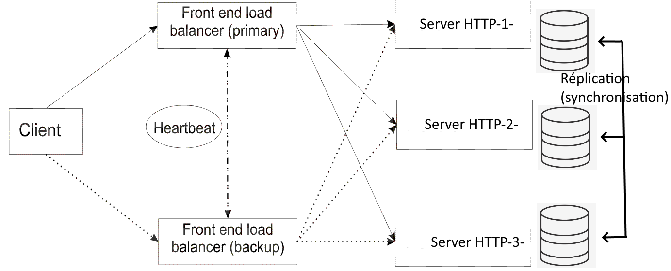

**Réponse envisagée :**

Afin de répondre à ces différents demandes, les solutions suivantes devront être envisagées et réalisées :

* Création de **deux** (minimum) **voire trois serveurs Web autonomes** identiques entre eux. Chaque serveur Web, **disposera de sa BDD** de **type Mysql**
* Une **réplication** (synchronisation) entre les BDD des différents serveurs Web devra être mise en place permettant ainsi une cohérence au niveau des données stockées.
* **Un équilibrage associé à une répartition de charge sur les serveurs Web** devra être mis en œuvre en se basant sur le principe du "load Balancing". Les requêtes vers les serveurs Web autonomes seront réparties suivant une stratégie de votre choix (voir [ICI](https://kemptechnologies.com/load-balancer/load-balancing-algorithms-techniques/) pour les différents algos ou méthodes de répartition)
* **Serveur Frontal Actif / Passif** : Afin d'éviter le phénomène de **SPOF**, une solution de type “**heartbeat**” devra être mise en place sur le noeud gérant la répartition des charges

**Organisation des tests pour la solution :**

Le choix des tests, permettant de valider la demande, vous est laissé libre. La seule contrainte est de valider tous les points demandés dans la réponse.

Les test devront être pertinents et bien illustrés